**财务管理模块需求文档**

**1.功能名称:**

财务管理模块;

**2.业务需求背景:**

1. **业务流程**

3.1积分审批业务流程

3.2回款管理业务流程

3.3付款管理业务流程

见采购单付款流程

3.4退款管理业务流程

**4.界面及具体描述:**

积分补偿

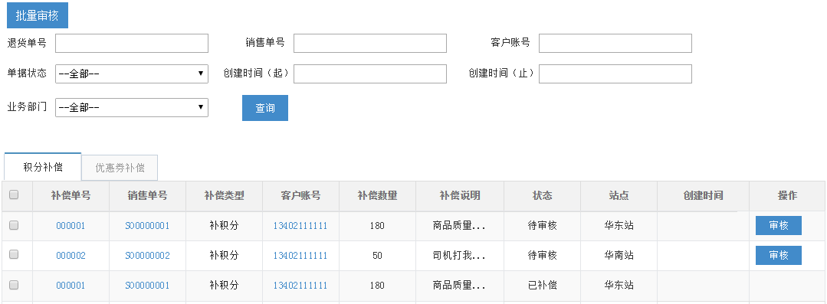

审核页面

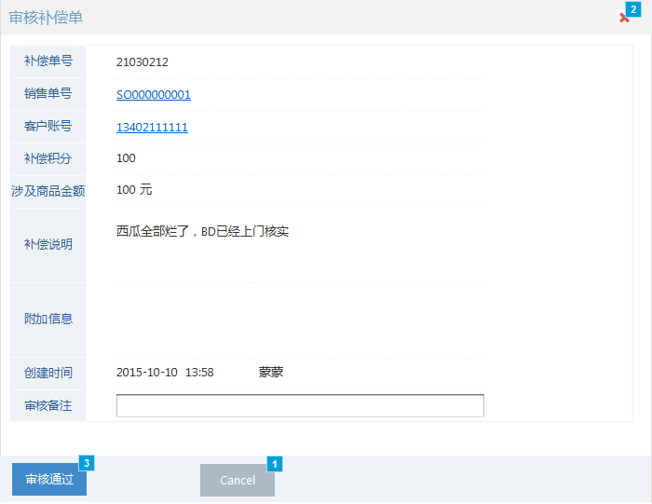

编号：01

字段描述

|  |  |  |  |  |
| --- | --- | --- | --- | --- |
| 字段描述 | 必填 | 控件类型 | 字段长度 | 备注 |
| 字段描述详见客服管理—客户积分管理 | | | | |

描述

|  |  |
| --- | --- |
| 操作 | 备注 |
| 审核通过 | 审核通过后，对应的积分自动添加至客户账户 |
| 取消 | 关闭弹窗 |

线路回款管理

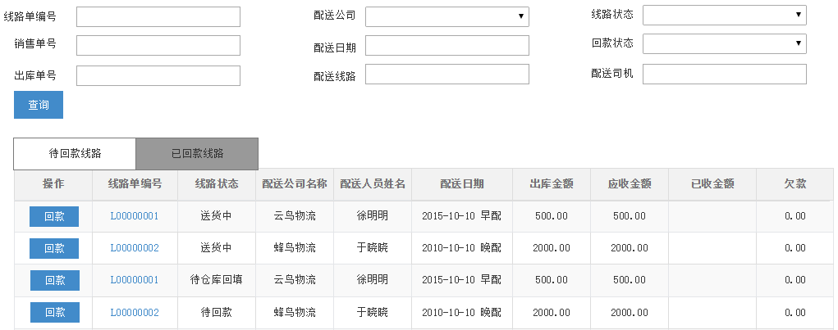

线路回款明细页

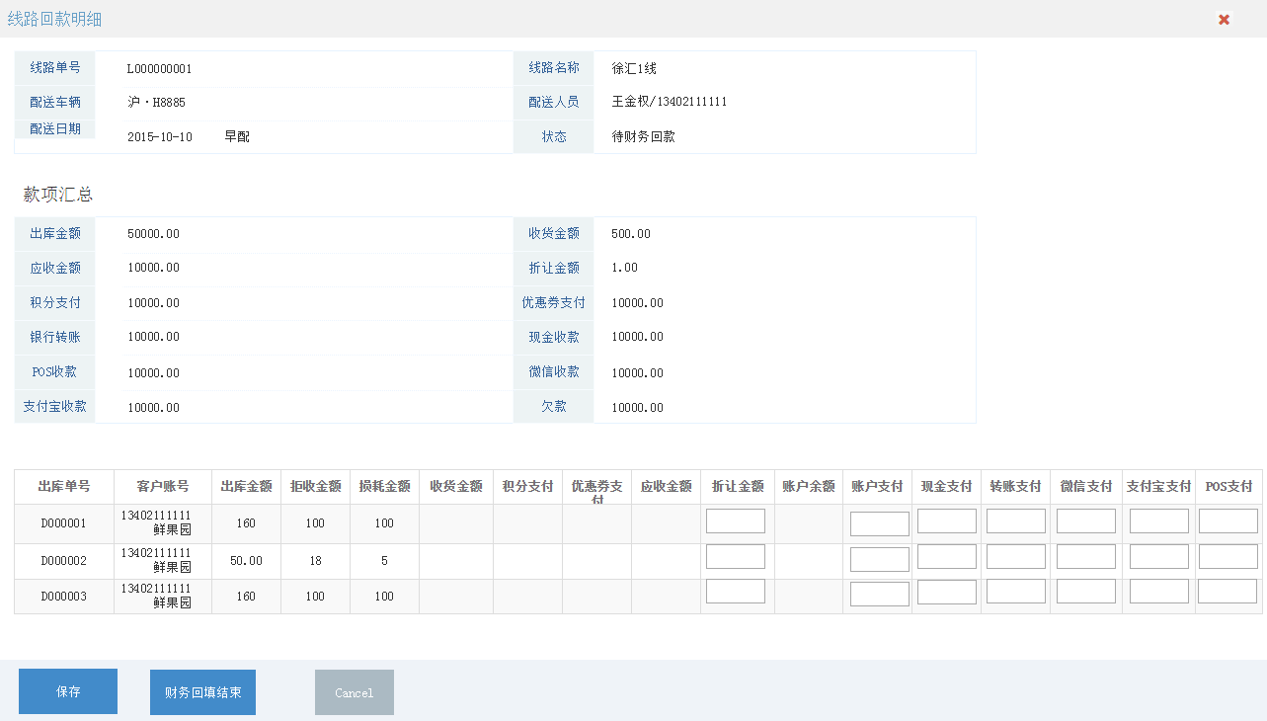

编号：02

页面描述：此页面分为两个TAB，根据线路状态区分，一个是待回款列表，一个是已回款列表

字段描述

|  |  |  |  |  |
| --- | --- | --- | --- | --- |
| 字段描述 | 必填 | 控件类型 | 字段长度 | 备注 |
| 线路单号 |  |  |  | 线路单号 |
| 出库单号 |  |  |  | 出库单号 |
| 线路状态 |  |  |  | 1. 送货中 2. 待仓库回填 3. 待回款 4. 完毕（已回款） |
| 配送公司名称 |  |  |  | 配送公司名称 |
| 配送人员姓名 |  |  |  | 配送司机姓名 |
| 配送日期 |  |  |  | 格式：年-月-日，如果有设置多个配送时段则需要加上时段名称 |
| 出库金额 |  |  |  | 出库金额 |
| 应收金额 |  |  |  | 出库金额-拒收金额-损耗金额 |
| 已收金额 |  |  |  | 线路单内所有出库单现金+折让+银行转账+微信+支付宝+pos之和 |
| 欠款 |  |  |  | 应收金额-已收金额 |

操作描述

|  |  |
| --- | --- |
| 操作 | 备注 |
| 回款 | 跳转至线路单回款明细页，展示线路单内的所有出库单 |
| 线路单号 点击 | 展示线路单明细 |
| 保存 | 保存财务回填数据 |
| 财务回填结束 | 保存财务回填数据，并自动生成对应的回款单，回款认领单，操作人均为系统；  修改线路单状态为‘完毕’；  修改线路单内所有出库单状态为‘已回款’； |
| 财务回填作废 | 清空对应出库单的财务回填数据，并作废系统生成的回款单和回款认领单；  修改线路单状态为‘作废’；  修改线路单内所有出库单状态为‘未回款’； |
| 取消 | 关闭弹窗 |

客户回款管理

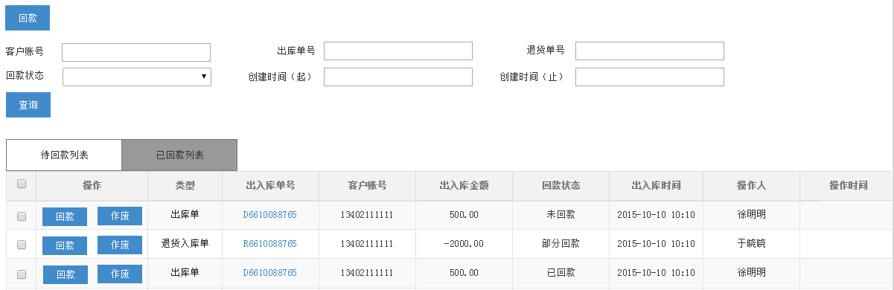

客户回款明细

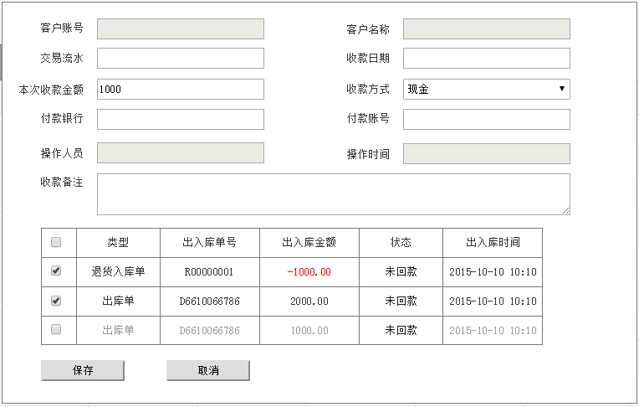

编号：03

页面描述：此页面根据客户来进行回款，加载两种类型的单据（出库单、退货入库单），根据任一条件查询时，需要查询出同一客户ID下的所有出库单和退货入库单

字段描述

|  |  |  |  |  |
| --- | --- | --- | --- | --- |
| 字段描述 | 必填 | 控件类型 | 字段长度 | 备注 |
| 出入库单号 |  |  |  | 出库单号/退货单入库单号 |
| 客户账号 |  |  |  | 客户账号 |
| 出入库金额 |  |  |  | 出库单金额/退货入库单金额（负数显示） |
| 回款状态 |  |  |  | 1. 未回款：出库单已回款金额=0 2. 部分回款：0＜出库单已回款金额＜应收金额 3. 已回款：出库单已回款金额=应收金额 |
| 出入库时间 |  |  |  | 出库单/退货入库单出入库时间，格式:年-月-日 时分秒 |
| 回款操作人 |  |  |  | 点击回款操作的登录账号 |
| 操作时间 |  |  |  | 格式：年-月-日 时分秒 |
| 客户回款明细 | | | | |
| 客户账号 | Y |  |  | 系统带出 |
| 客户名称 | Y |  |  | 系统带出 |
| 交易流水 |  |  |  |  |
| 收款日期 | Y |  |  | 格式：年-月-日  默认值=当前日期 |
| 本次收款金额 | Y |  |  |  |
| 付款方式 | Y |  |  |  |
| 付款银行 |  |  |  | 付款方式=转账支付时，必填 |
| 付款账号 |  |  |  | 付款方式=转账支付时，必填 |
| 操作人员 | Y |  |  | 当前登录账号 |
| 操作时间 | Y |  |  | 点击保存时的系统时间 |
| 收款备注 |  |  |  |  |

操作描述

|  |  |
| --- | --- |
| 操作 | 备注 |
| 回款 | 跳转至客户回款明细页，并根据勾选数据内容初始化客户回款明细页（填充客户账号、客户名称、操作人员、操作时间、勾选单据等） |
| 出入库单号 点击 | 展示出库单/退货入库单明细 |
|  |  |
| 客户回款明细 | |
| 保存 | 本次收款金额必须＞已勾选的出入库单金额之和  否：提示收款金额不足以完成回款  是：保存财务回款数据，并自动生成对应的回款单，回款认领单，操作人均为系统；  修改线路单内所有出入库单状态为‘已回款’；  检查此条出库单所在的线路单，如果线路单内所有出库单都已回款，则修改线路单状态为‘完毕’ |
| 取消 | 关闭弹窗 |

客户退款管理

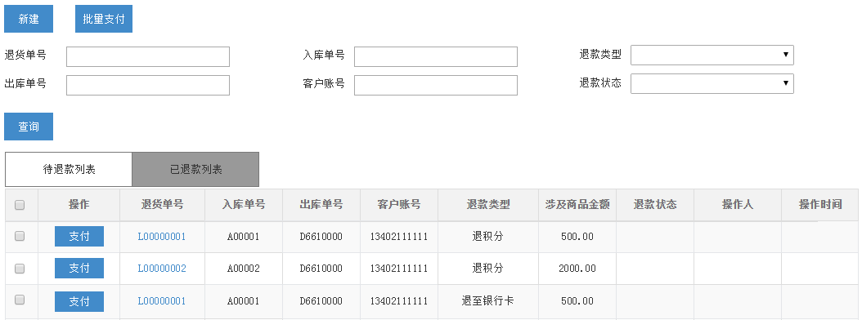

客户退款明细

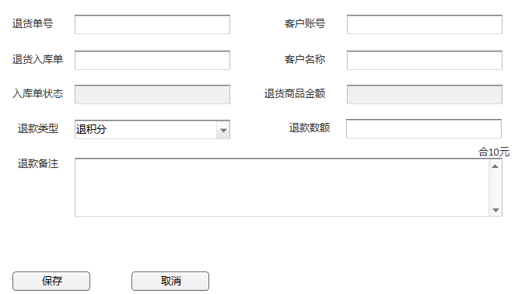

编号：04

页面描述：字段描述

|  |  |  |  |  |
| --- | --- | --- | --- | --- |
| 字段描述 | 必填 | 控件类型 | 字段长度 | 备注 |
| 退货单号 |  |  |  |  |
| 入库单号 |  |  |  |  |
| 出库单号 |  |  |  |  |
| 客户账号 |  |  |  |  |
| 退款类型 |  |  |  | 1. 退积分 2. 退至银行卡 3. 抵扣货款   此页面只显示1、2类型 |
| 涉及商品金额 |  |  |  | 退货单退货商品的单价x数量 |
| 退款状态 |  |  |  | 1. 待支付 2. 已支付 |
| 操作人 |  |  |  |  |
| 操作时间 |  |  |  |  |
| 客户退款明细 | | | | |
| 退货单号 | Y |  |  | 退货单号 |
| 客户账号 | Y |  |  | 客户账号 |
| 退货入库单 | Y |  |  | 退货入库单号 |
| 客户名称 | Y |  |  | 客户名称 |
| 入库单状态 | Y |  |  | 入库单状态 |
| 退货商品金额 | Y |  |  | 退货单商品的单价x数量 |
| 退款方式 | Y |  |  | 1. 退积分 2. 退至银行卡 3. 抵扣货款   此页面只显示1、2类型 |
| 退款数额 | Y |  |  | 实际退款积分数量/金额 |
| 退款备注 |  |  |  |  |

操作描述

|  |  |
| --- | --- |
| 操作 | 备注 |
| 新建 | 跳转至客户退款明细页面 |
| 支付 | Msg提示‘确认完成支付吗’  否：关闭msg  是：修改退货单状态为‘已支付’ |
| 批量支付 | 同一退款类型的退货单可以批量支付 |
| 客户退款明细 | |
| 保存 |  |
| 取消 | 关闭弹窗 |

回款管理

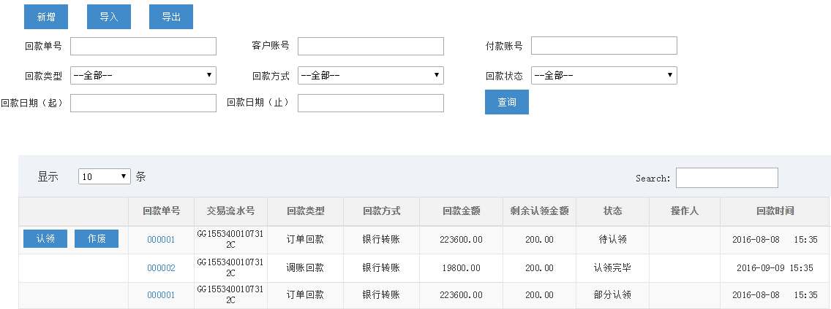

新建回款单

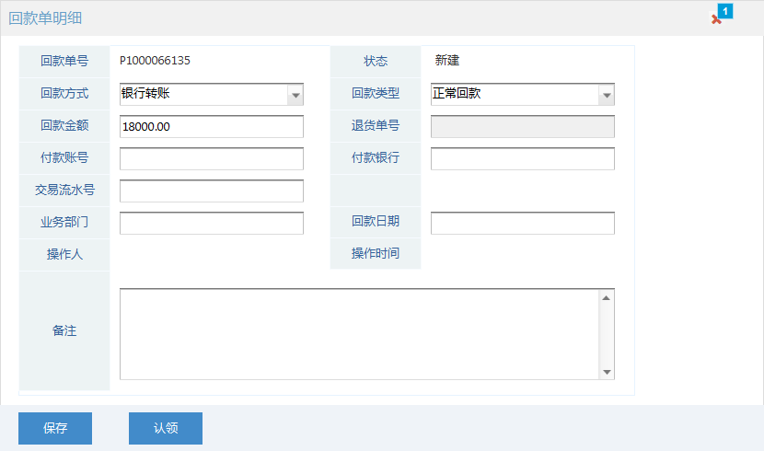

编号：05

页面描述：

字段描述

|  |  |  |  |  |
| --- | --- | --- | --- | --- |
| 字段描述 | 必填 | 控件类型 | 字段长度 | 备注 |
| 回款单 | | | | |
| 回款单号 |  |  |  | 回款单号，系统自动生成 |
| 交易流水号 |  |  |  | 系统生成的每笔回款的唯一流水号 |
| 回款类型 |  |  |  | 1. 正常回款：收款回款单，用于出库单收款 2. 退款回款：退款回款单，用于退货单退款（如销售单申请退换货时，需要退款的销售单会生成一张退货入库单和一张退款回款单，退货入库单入库后，退款单可以在正常回款认领时进行抵扣），退款回款单必须与退货单号绑定，且退款金额不得超过退货单金额 |
| 回款方式 |  |  |  | 1. POS 2. 微信 3. 支付宝 4. 现金 5. 银行转账 |
| 回款金额 |  |  |  | 回款单金额 |
| 剩余认领金额 |  |  |  | 回款金额-已认领金额 |
| 状态 |  |  |  | 1. 新建 2. 认领中 3. 认领完毕 4. 作废 |
| 操作人 |  |  |  | 回款单创建人 |
| 回款时间 |  |  |  | 回款单创建时间，格式：年-月-日 时分秒 |
| 认领单 | | | | |
|  |  |  |  |  |

操作描述

|  |  |
| --- | --- |
| 操作 | 备注 |
| 新增 | 跳转至新建回款单页面 |
| 导入 | 财务根据第三方支付对账单，批量按固定格式导入 |
| 导出 | 导出当前查询条件下的回款单明细 |
| 保存 |  |
| 认领 | 根据客户账号查询出未回款的所有出库单，一张回款单可以被多张出库单同时认领；一张出库单也可以被多张回款单认领；每次认领生成一张认领单 |
| 作废 | 只有新建状态下的回款单才可被作废  认领中的回款单作废所有的认领单后可被置为新建状态 |

认领单管理页面

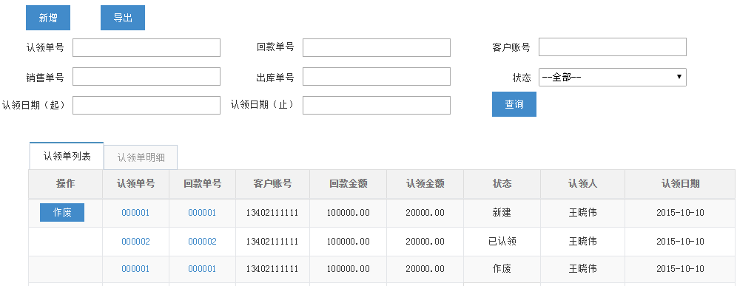

新建认领单页面

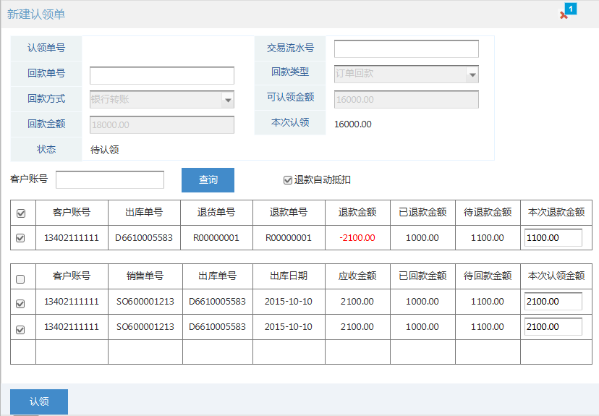

编号：04

页面描述：此页面对回款进行认领，每一张回款单按客户账号进行认领；当此客户账号有已经入库且未退款且待退款金额＞0的退款单时，显示退款回款单，勾选后退款回款单的本次退款金额与正常回款单的本次认领金额进行冲抵，冲抵后的金额为回款单的被认领掉的金额

字段描述

|  |  |  |  |  |
| --- | --- | --- | --- | --- |
| 字段描述 | 必填 | 控件类型 | 字段长度 | 备注 |
| 认领单号 |  |  |  | 系统自动生成， |
| 回款单号 |  |  |  | 回款单号 |
| 客户账号 |  |  |  | 客户账号 |
| 回款金额 |  |  |  | 回款单金额 |
| 认领金额 |  |  |  |  |
| 状态 |  |  |  | 1. 新建 2. 待审核 3. 已审核 4. 作废 |
| 认领人 |  |  |  | 新建认领单的登录账号 |
| 认领时间 |  |  |  | 新建认领单的时间 |

操作描述

|  |  |
| --- | --- |
| 操作 | 备注 |
| 新建 | 跳转至新建认领单页面 |
| 导出 | 导出认领单明细 |
| 认领 | 生成一张认领单，建立勾选的出库单号、退货单号与回款单的关联关系  当退款金额＞待回款金额之和时，退款金额不可被认领 |
| 审核 | 修改认领单状态为‘已审核’， 并扣减回款单的剩余可认领金额 |
| 作废 | 仅新建状态的认领单可以被作废 |

**4.涉及相关修改:**

**5.上线前置工作:**

第4条同步上线